Интеллектуальная система автоматического создания и оптимизации веб-сайтов
A. Use-case диаграмма

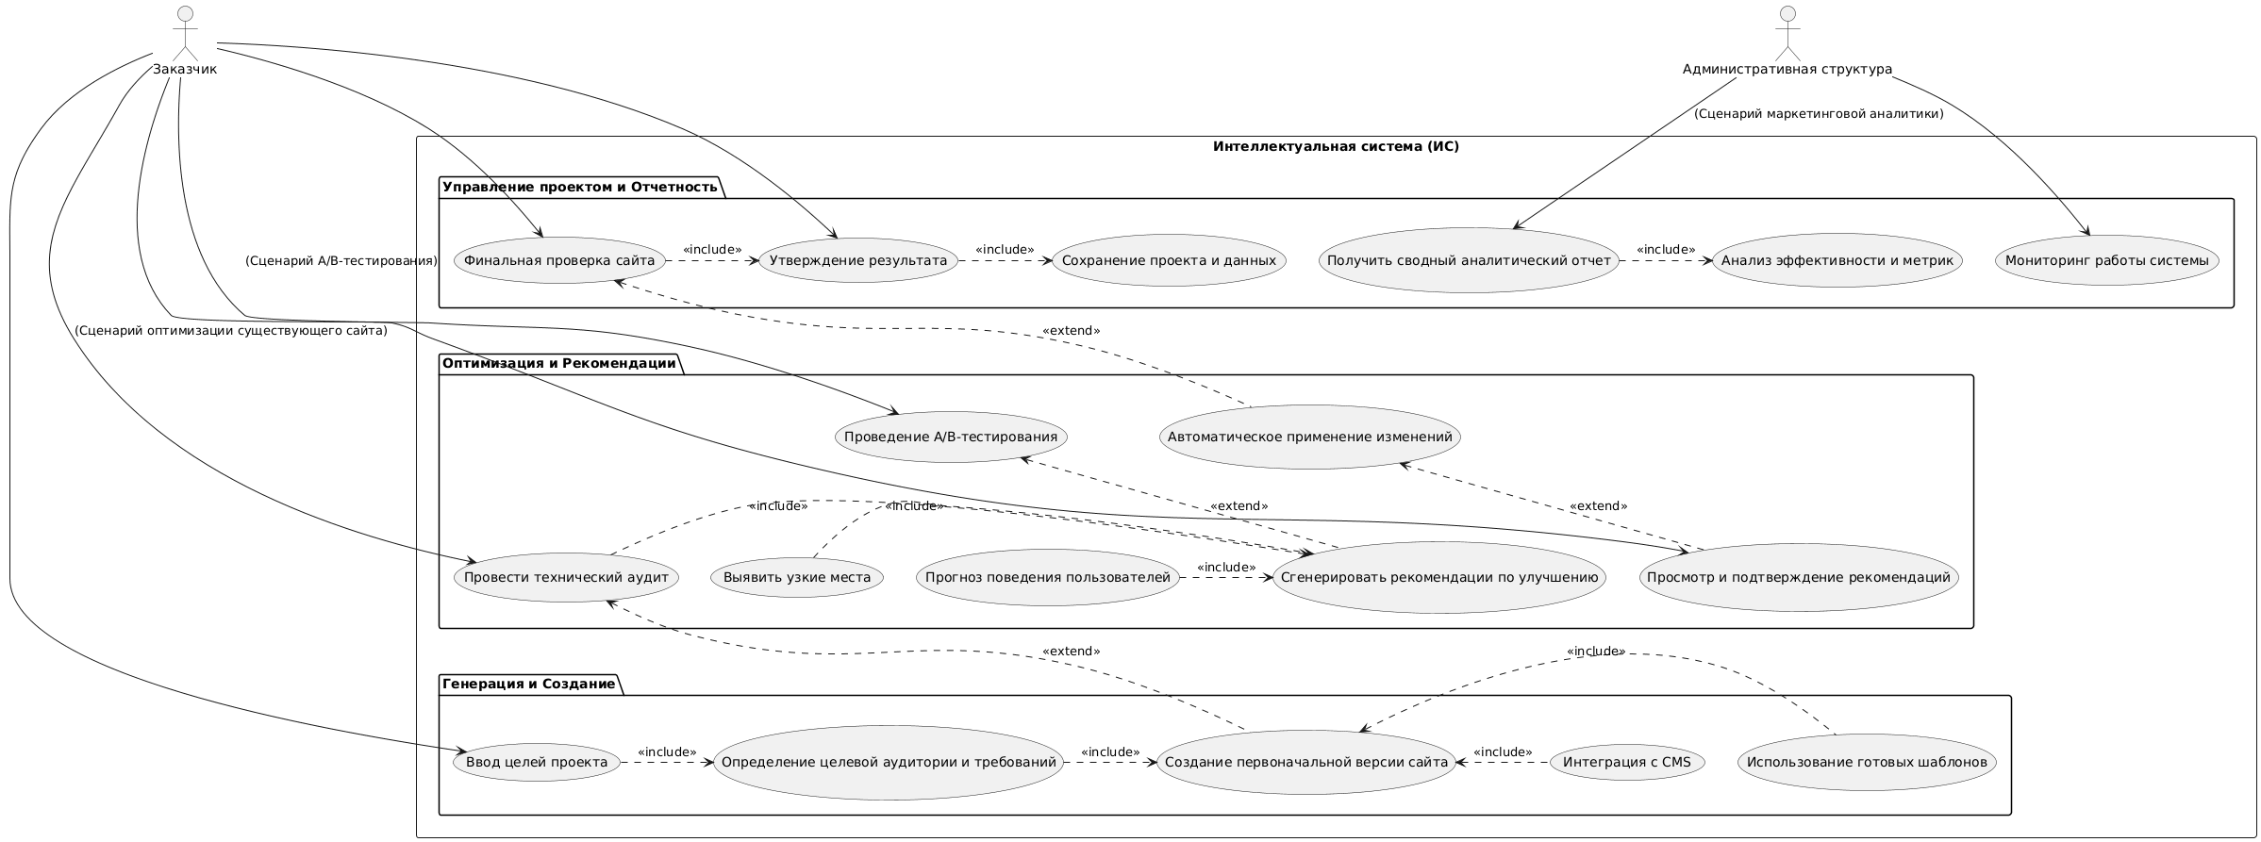
Ссылка на диаграмму: https://clck.ru/3QEFhh
B. Sequence диаграмма
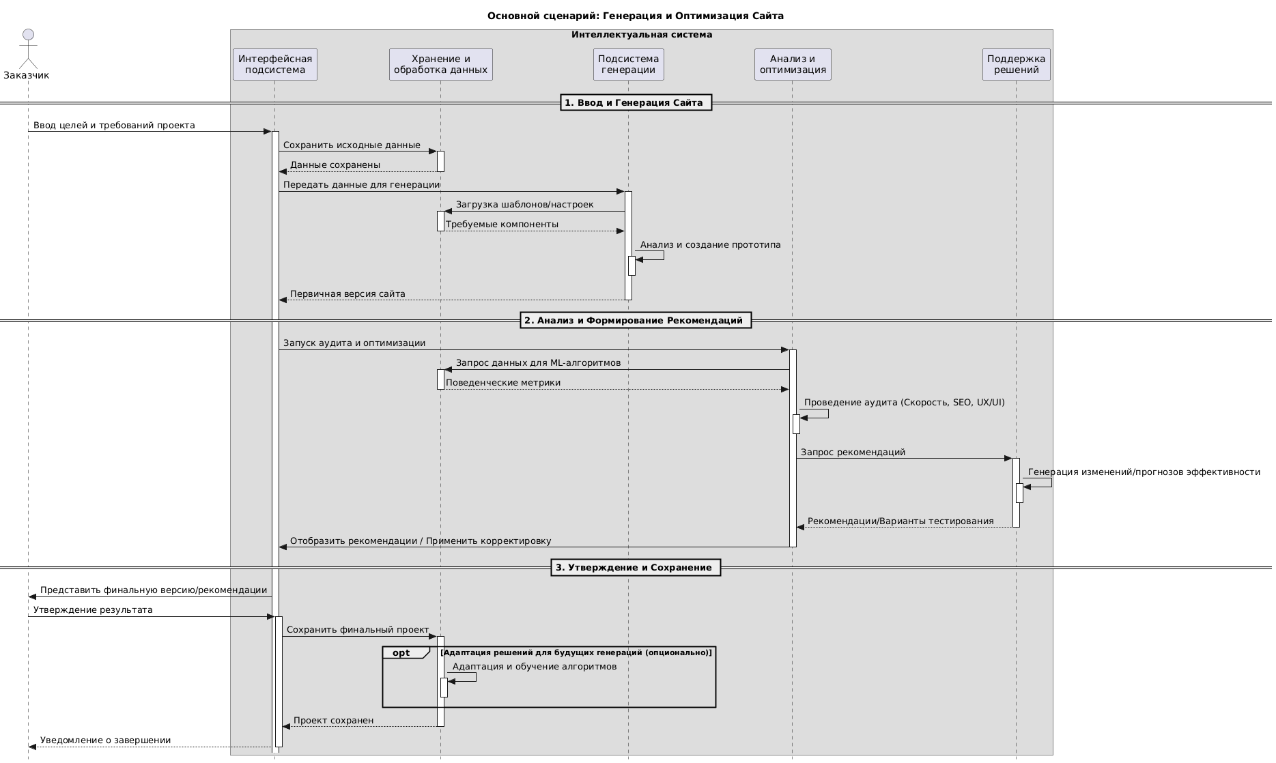
Ссылка на диаграмму: https://clck.ru/3QEFnv

